Szegedi SZC Gábor Dénes Technikum és Szakgimnázium


PORTFÓLIÓ

KÉSZÍTETTE: Horváth-Fock Erik Tamás, Lukoviczki Dávid, Halász Noel
ÁGAZAT: Informatika és távközlés
SZAKMA: Informatikai rendszer- és alkalmazás-üzemeltető technikus
TANÉV: 2025/2026

Tesztelési Dokumentáció

Routerek közötti forgalomirányítás tesztelése:
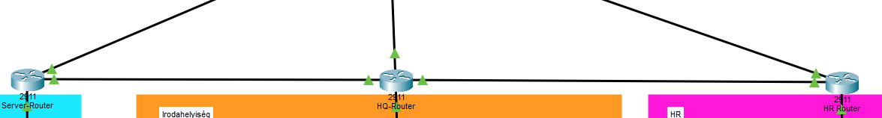
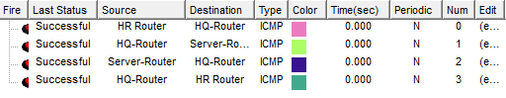
HR-Router HQ-Router megpingelése sikeres.
HQ-Router Server-Router megpingelése sikeres.
Server-Router HQ-Router megpingelése sikeres.
HQ-Router HR-Router megpingelése sikeres.

Szerver Terem tesztelés:
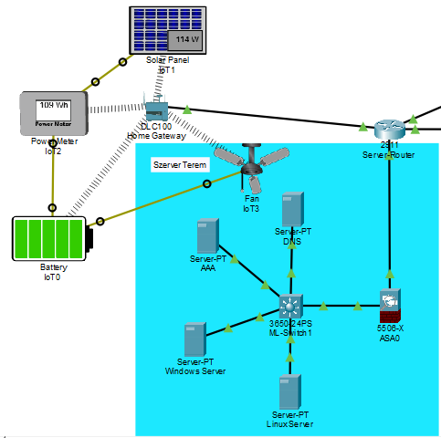
A Szerver termen belül a szerverek elérik egymást.
Windows Szerver Linux Szerver megpingelése sikeres.
Windows Szerver DNS Szerver megpingelése sikeres.
AAA Szerver Linux Szerver megpingelése sikeres.
DNS Szerver Linux Szerver megpingelése sikeres.
DNS Szerver AAA Szerver megpingelése sikeres.

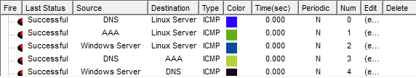

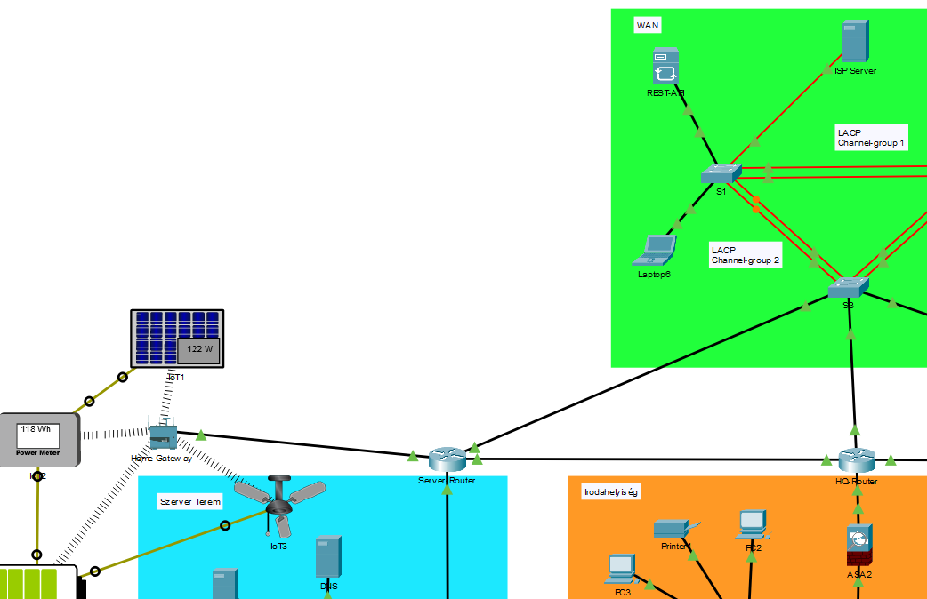
Server-Router ISP Szerver
A Szerver-Router képes elérni az IPS szervert.

A Szerver-Router biztonsági okokból kifolyólag nem képes elérni a szervereket.

Irodahelység tesztelés:
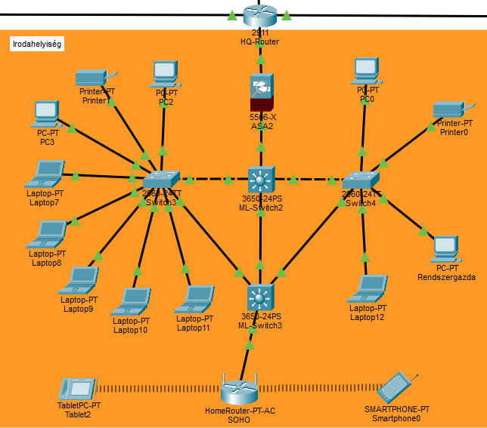
PC0 PC2 megpingelése sikeres.
Rendszergazda PC3 megpingelése sikeres.
Printer0 Printer1 megpingelése sikeres.
Laptop12 Laptop7 megpingelése sikeres.
Laptop8 Printer0 megpingelése sikeres.
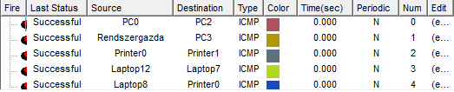
A Switch3 felöli eszközök elérik a Switch4 felé lévő eszközöket, és ez fordítva is igaz kivételével.

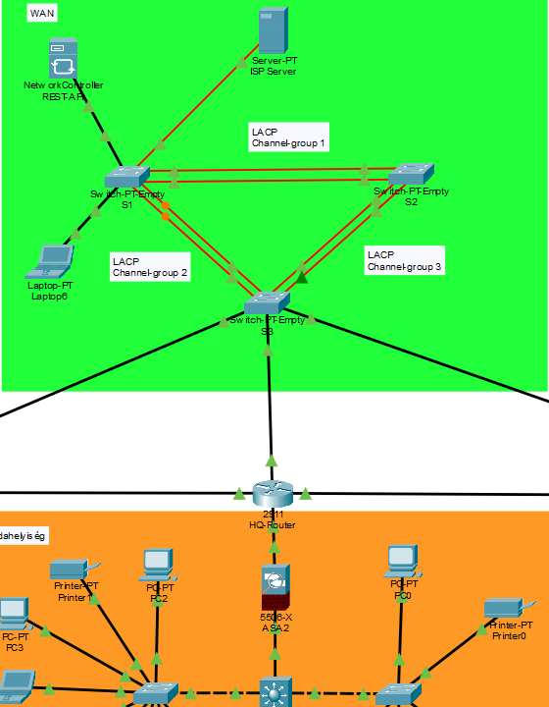
PC2 HQ-Router megpingelése sikeres.
Printer1 HQ-Router megpingelése sikeres.
PC0 HQ-Router megpingelése sikeres.
Printer0 HQ-Router megpingelése sikeres.
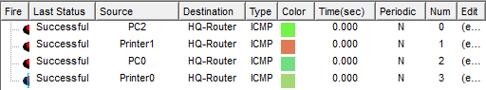
Az irodahelység eszközei sikeresen elérik a HQ-Routert.
A HQ-Router sikeresen el tudja érni az ISP Szervert.
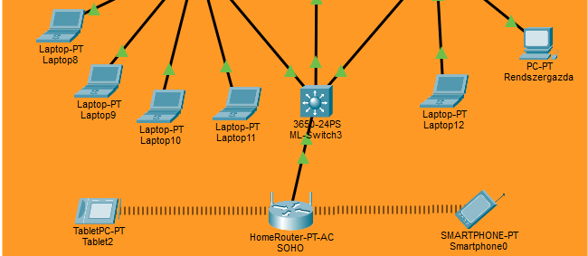
Laptop11 Tablet2 megpingelése sikeres.
Laptop12 Smartphone0 megpingelése sikeres.
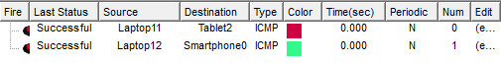
Mind a Switch3 valamint a Switch4 eszközei elérik a SOHO Router-re csatlakozó vezeték nélküli eszközöket.

HR tesztelés:
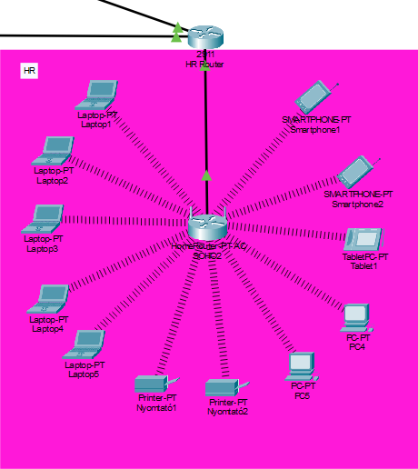
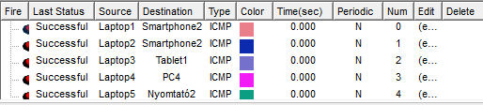
A HR telephelységen belül minden eszköz képes elérni a másikat.
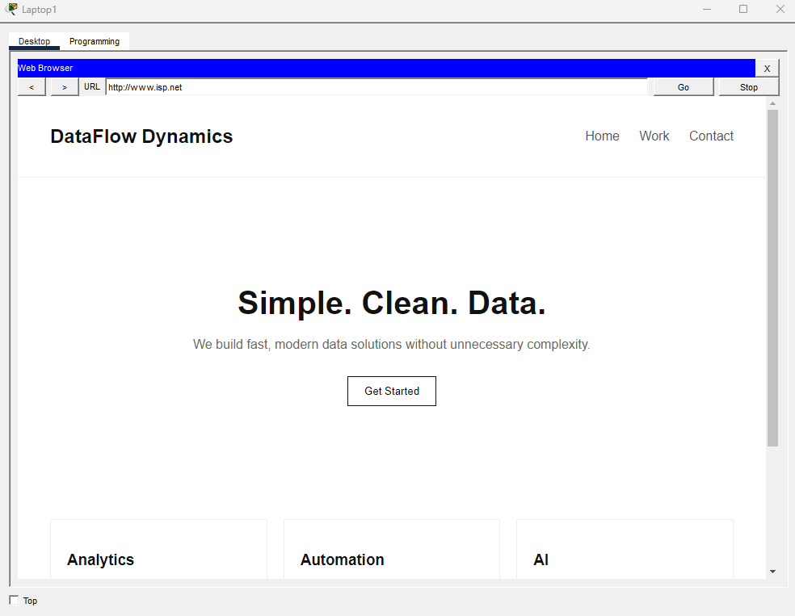
Az eszközök képesek az IPS szerver által biztosított HTTP/HTTPS weboldal elérésére is.
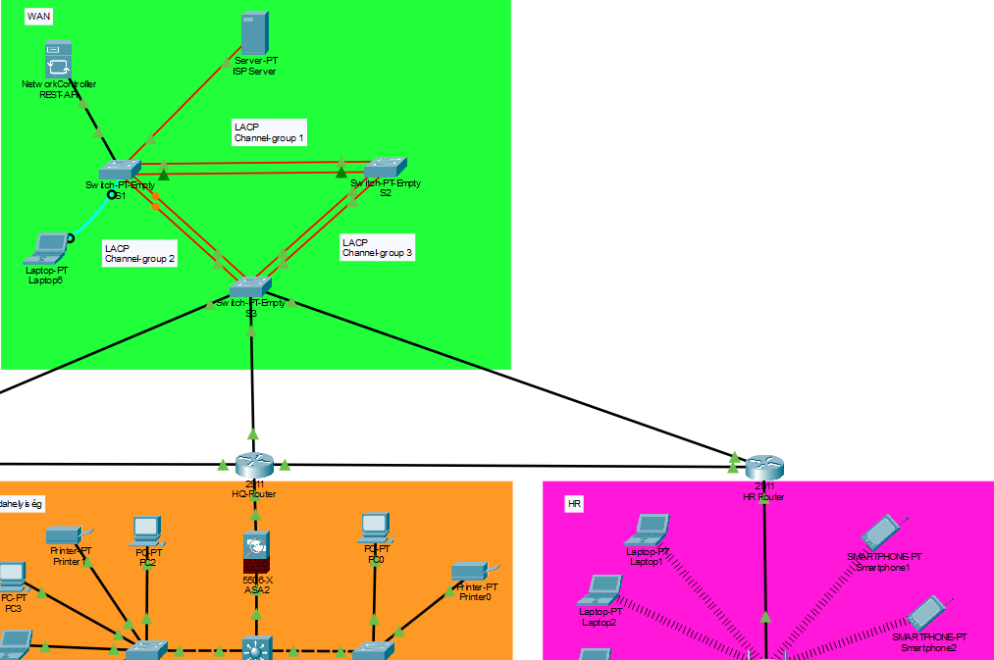
Laptop1 ISP Server megpingelése sikeres.
Laptop 2 ISP Server megpingelése sikeres.
Smartphone1 ISP Server megpingelése sikeres.
Smartphone2 ISP Server megpingelése sikeres.
HR Router ISP Server megpingelése sikeres.
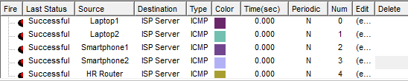

WAN tesztelés:
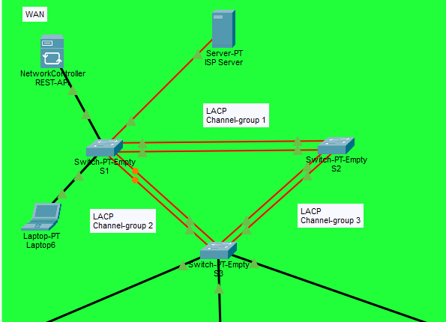
A WAN hálózat switchei képesek elérni egymást.
S1 S2 megpingelése sikeres.
S1 S3 megpingelése sikeres.
S2 S1 megpingelése sikeres.
S2 S3 megpingelése sikeres.
S3 S1 megpingelése sikeres.
S3 S2 megpingelése sikeres.

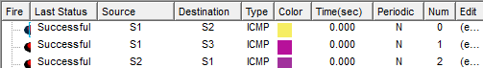
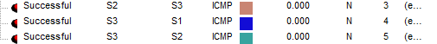

A Laptop6-ról sikeresen betudunk jelentkezni a network controllerbe.
